Consultas sobre LA 25/2019
Consulta: Cuál eje sería el ΔX? (por favor ver la nomenclatura que aparece en el catálogo)
Respuesta: Los ejes del sistema de tope posterior para 5 ejes controlados por CNC, se corresponden con la siguiente figura:

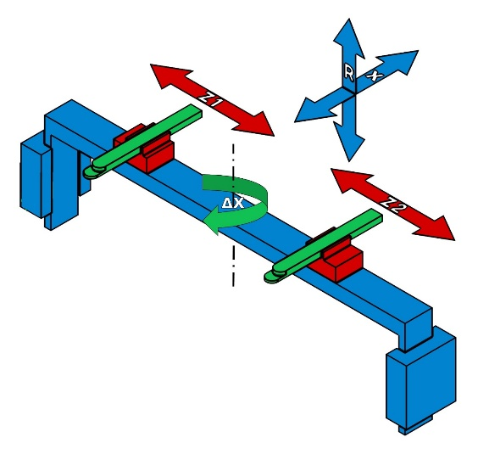

este eje debe permitir hacer plegados cónicos, y para eso se necesita acercar o alejar los dedos a la línea de curvatura, que está a lo largo del eje X. A este eje nos referimos a ΔX. El eje ΔX permite hacer plegados cónicos de hasta un valor próximo a 80° y es útil también si se tiene bordes de planchas a diferentes profundidades.
El equipo ofertado, debe cumplir con esta característica porque es mandatoria.

Para el caso de control independiente de los dedos, el esquema de ejes es el siguiente:
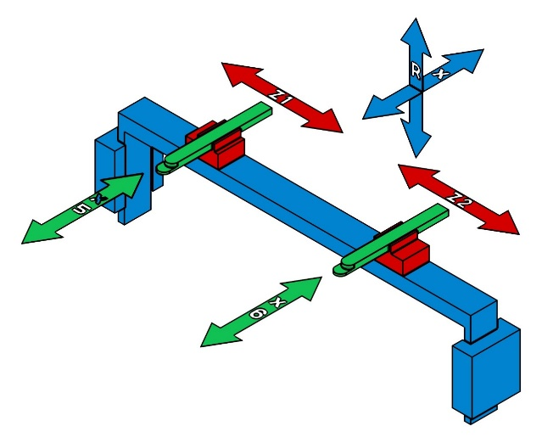
cada dedo adicional con control independiente, agrega dos nuevos ejes ( Zn y Xn).

Consulta: El almacenamiento de herramientas interno al equipo se refiere al soft del CNC (virtual), a un armario para almacenar físicamente las herramientas, o ambos?
Respuesta: Existen fabricantes que ofrecen equipos con almacenamiento posterior de las herramientas de plegado para el cambio automatico de las mismas mediante el controlador CNC.
Esta no es una característica mandatoria y equipos que la contienen recibirán puntaje extra, conforme consta en el pliego y Anexo III.

Consulta: A qué se refiere cuando piden “cambio automático de herramientas a través del CNC”? No hemos podido encontrar proveedores que tengan esta funcionalidad, el cambio siempre es manual.
Respuesta: Existen fabricantes que ofrecen equipos con cambio automático de matrices y punzones.
Esta no es una característica mandatoria y equipos que la posean, recibirán puntaje conforme consta en el pliego y Anexo III.
Consulta: Corroborar si el paso libre entre montantes deberá ser de 3300 ó 3050 mm (este último debería ser el correcto)
Respuesta: Se publicará adenda donde se aceptarán equipos con paso libre entre montantes mayor o igual a 2600 mm.

Consulta: De cada herramienta solicitada hay que cotizar todo lo que entre en la máquina, por ejemplo longitud 3300 mm?
Respuesta: En el pliego consta el largo mínimo de las herramientas, que es de 500 mm seccionados según consta en el documento. Conjuntos de herramientas con largos mayores a 500 mm recibirán puntaje conforme consta en el pliego.

Consulta: Cuando dice: Sistema de tope posterior con más de 5 ejes, va a querer los mencionados (X, R, Z1, Z2 y Δ X) o más?
Respuesta: La máquina deberá tener al menos 5 ejes y en el caso de tener más de 5 ejes se puntuará de acuerdo a lo indicado en el pliego.
Consulta: Cuando dice: X, R, Z1, Z2 y Δ X quiere decir X, X', R, Z1-Z2? (Por favor fíjese en la página 23 del catálogo)
Respuesta: Los ejes siguen el sistema de la siguiente figura para el mínimo de 5 ejes:

Para casos de 6 o más ejes, el esquema es el siguiente:
Consulta: Cuando dice: Software orientado a la tecnología de plegado, se refiere al software del control o a uno externo como el BG Soft que se encuentra en la página 26 y 27 del catálogo?
Respuesta: El software es un programa aparte, que se instala en una computadora y es orientado a la tecnología de plegado, realizando cálculos de fuerza de plegado, ángulos de plegado para compensar el retorno elástico, lo que indica matrices más adecuadas, acepta importación de dibujos CAD para generar rutina de plegado, por citar algunas características de este software entre muchas y que varían de acuerdo al fabricante. Tal software debe ser desarrollado por mismo fabricante del equipo de plegado y ser orientado al uso del equipo ofrecido. Dicho software, como consta en el pliego y anexo III, no es mandatorio aunque si será puntuado de acuerdo a lo indicado en el pliego.

